Аналитический отчет
БУ СО ВО «Кадниковский детский дом-интернат для умственно отсталых детей»
о деятельности инновационного социального проекта «Услышь меня»
по формированию коммуникативных навыков у детей с тяжелыми множественными нарушениями развития с использованием средств альтернативной и дополнительной коммуникации

Постановлением коллегии экспертного совета № 2 от 25 марта 2020 года Департамента социальной защиты населения Вологодской области БУ СО ВО «Кадниковский детский дом-интернат для умственно отсталых детей» присвоен статус пилотной площадки по реализации инновационного социального проекта «Услышь меня», который предусматривает создание условий для максимального формирования коммуникативных навыков и развития общения у детей с тяжелыми множественными нарушениями развития (далее – ТМНР) с использованием средств альтернативной и дополнительной коммуникации, способствующей их успешной социальной адаптации в общество.
Инновационный социальный проект «Услышь меня» предусматривает достижение определенных задач в период с апреля 2020 года по апрель 2022 года. Основными задачами, которого являются:
- Организовать деятельность координационного совета по обеспечению эффективного управления проектом.
- Обеспечить оптимальные условия для детей-инвалидов по улучшению их эмоционального фона, повышению познавательной активности, устранению стереотипий в поведении и развитию самоконтроля и саморегуляции в своих действиях.
- Создать эффективную систему применения средств альтернативной и дополнительной коммуникации при социальном сопровождении детей с тяжелыми множественными нарушениями развития.
- Распространить эффективные социальные практики реабилитации детей с тяжелыми множественными нарушениями развития средствами альтернативной и дополнительной коммуникации.
Источниками финансирования по реализации проекта являются:
- средства за счет гранта Фонда поддержки детей, находящихся в трудной жизненной ситуации г. Москва, направленные на реализацию мероприятий проекта – 1 434 000 рублей;
- собственные средства на реализацию мероприятий проекта – 3 500 000 рублей;
- привлеченные (благотворительные, спонсорские) средства, поступившие на реализацию мероприятий проекта – 20 000 рублей. Общий объем средств на реализацию мероприятий проекта составляет – 4 954 000 рублей.

Для эффективной реализации социального проекта определены:
1. Рабочая группа, в состав которой вошли специалисты отделения психолого-педагогической помощи (педагог-психолог, социальный педагог, логопед, дефектолог, музыкальный руководитель, педагог-организатор).
2. Детская целевая группа - 31 ребенок с тяжелыми множественными нарушениями развития, воспитывающиеся в учреждении, осуществляющее стационарное социальное обслуживание детей-сирот и детей, оставшихся без попечения родителей в возрасте от 7 до 18 лет:
- 21 человек - дети с тяжелыми множественными нарушениями развития, у которых сформированы базовые основы коммуникации;
- 10 человек - дети с тяжелыми множественными нарушениями развития, у которых не сформированы базовые навыки коммуникации.
3. Общее число участников проекта:
- 40 детей, из них: 31 ребенок с тяжелыми множественными нарушениями развития и 9 детей из социального окружения детей с ТМНР.
- 14 специалистов, включенные в проектную деятельность и обеспечивающие реализацию мероприятий проекта.
- 13 человек – это родители, родственники, посещающие детей с ТМНР и участвующие в мероприятиях, направленные на восстановление семейных связей.
4. Изучен опыт работы других учреждений по формированию коммуникативных навыков и развития общения у детей с ТМНР с использованием средств альтернативной и дополнительной коммуникации.
5. Подготовлены нормативные и локальные акты по организации проектной деятельности.
6. Создана информационно-методическая база по реализации инновационного социального проекта на базе учреждения.
В период с января 2021 года по декабрь 2021 года деятельность по реализации проекта осуществлялась поэтапно.
В рамках организационного (подготовительного) этапа специалистами отделения психолого-педагогической помощи:
- проведены рабочие встречи участников реализации проекта (1 раз в месяц);
- продолжилась работа по разработанному плану реализации проекта.
В ходе практического этапа специалистами отделения психолого-педагогической помощи:
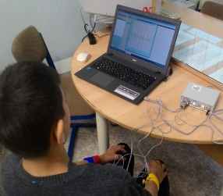
- проведена вторичная диагностика 31 ребенка целевой группы, с помощью автоматизированного диагностического комплекса по логопедическому обследованию детей по методике В.М. Акименко с целью выявления уровня их коммуникативного и речевого потенциала по результатам реализации проектной деятельности;
- продолжилась работа по программе, направленной на обучение и методическое сопровождение сотрудников учреждения и родителей (законных представителей) по вопросам формирования коммуникативных навыков у детей с ТМНР с использованием средств альтернативной и дополнительной коммуникации;
- осуществлялась работа по разработанным индивидуально-ориентированным программам с целью внедрения новых современных технологий альтернативной и дополнительной коммуникации в работе с детьми с ТМНР;
- продолжилась деятельность по оказанию психолого-педагогического и информационно-методического сопровождения участников проектной
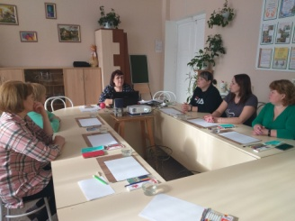
деятельности (детей целевой группы, специалистов и родителей (законных представителей), участвующих в реализации проекта);
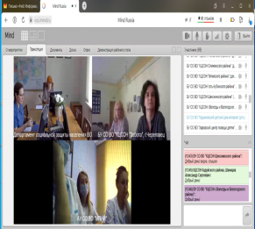
- осуществлялось обучение и методическое сопровождение сотрудников учреждения по вопросам формирования коммуникативных навыков у детей с ТМНР с использованием средств альтернативной и дополнительной коммуникации;
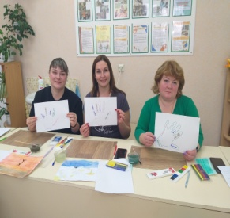
- ежемесячно осуществлялась работа по самостоятельному повышению профессионального уровня специалистов рабочей группы (изучение форм и методов применения средств альтернативной и дополнительной коммуникации в работе с детьми с ТМНР);
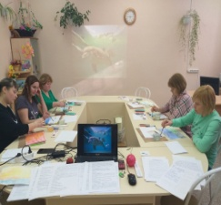
- организованы и проведены 2 психологических тренинга по профилактике эмоционального выгорания специалистов рабочей группы;
- Продолжилось адаптационное обучение 31 ребенка целевой группы с ТМНР по использованию средств альтернативной и дополнительной коммуникации;
- два раза в год осуществлялся мониторинг реализации комплекса мероприятий проекта и достижения планируемых результатов, а также контроль качества формирования коммуникативных навыков у детей с тяжелыми множественными нарушениями развития с использованием средств альтернативной и дополнительной коммуникации;
- велась работа по проведению корректирующих и предупреждающих действий в ходе реализации проекта.
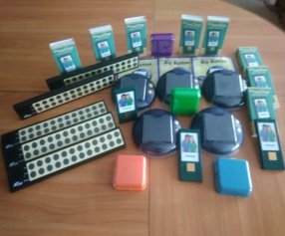
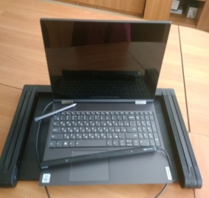
- созданы условия для эффективного применения приобретенного оборудования за счет средств Фонда поддержки детей, находящихся в трудной жизненной ситуации. Оборудование размещено в специально подготовленном кабинете дефектолога и логопеда, с помощью которого специалистами применяются новые технологии и методики в работе с детьми целевой группы по формированию навыков дополнительной коммуникации.
В ходе проектной деятельности специалистами отделения психолого-педагогической помощи осуществлялась работа по применению и внедрению новых современных технологий через систему практического обучения:
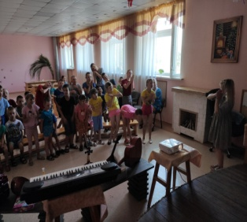
- В рамках программы по формированию тотальной и жестовой коммуникации с элементами кинезиотерапии с 6 детьми целевой группы и 3 детьми из социального окружения детей с ТМНР 2 раза неделю осуществлялись подгрупповые и групповые занятия по Dance-терапии и жестовому пению. За отчетный период проведено более 100 занятий. В результате работы по программе у детей целевой группы сформировались навыки самостоятельного выражения движений под музыку, выработались навыки владения телодвижениями, управления своей мимикой и жестами.
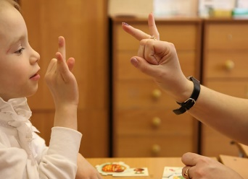
- В рамках программы по формированию тотальной и жестовой коммуникации с элементами кинезиотерапии с 7 детьми с ТМНР целевой группы и 4 детьми из социального окружения детей с ТМНР 1 раз в неделю осуществлялись групповые занятия по логоритмике (диагностика, игровые, музыкально-ритмическое занятия). Всего за отчетный период проведено 50 занятий.
Благодаря применению метода логоритмики у детей целевой группы наблюдается улучшение звукопроизношения и координации движений, понимания речи окружающих, выработка ритма и темпа движений при выполнении практических заданий.
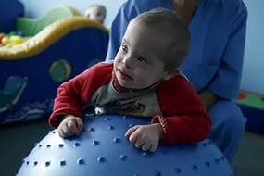
- В рамках программы по формированию тотальной и жестовой коммуникации с элементами кинезиотерапии с 6 детьми с ТМНР целевой группы и 2 детьми из социального окружения детей с ТМНР 1 раз в неделю осуществлялись подгрупповые занятия по психогимнастике.
За отчетный период проведено более 50 занятий, по результатам которых у детей отмечается стабилизация психоэмоционального состояния, выработка базовых эмоций, умения самостоятельно выражать (избавляться) от негативного психического состояния.
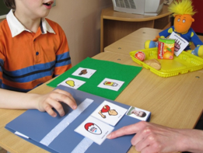
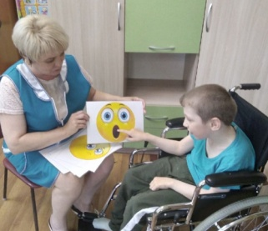
- В рамках программы по практическому обучению детей невербальной символической коммуникацией и коммуникационной системой обмена изображениями PECS с 7 детьми с ТМНР целевой группы 2 раза в неделю осуществлялись специально организованные индивидуальные занятия по системе PECS с целью практического обучения коммуникативным навыкам с помощью коммуникаторов с последующим применением полученных навыков ежедневно в повседневной жизни.
За отчетный период проведен 100 занятий, по результатам которых у детей целевой группы сформировались базисные функциональные навыки коммуникации, выработалась способность к инициативе и способность произносить слова спонтанно, умение общаться с окружающими людьми с применением карточек PECS.
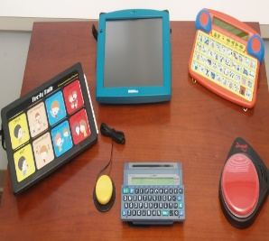
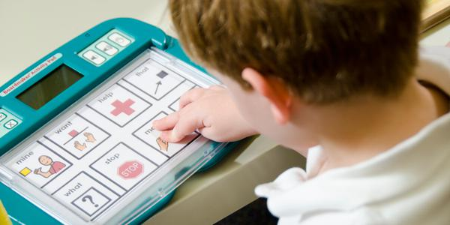
- В рамках программы по SAND-терапии с применением компьютерного оборудования и специальных устройств с 5 детьми с ТМНР целевой группы 1 раз в неделю осуществлялись занятия по формированию коммуникативных навыков с помощью визуально – графических средств, развития познавательных способностей, тактильной чувствительности, мелкой моторики рук. За отчетный период проведено 50 занятий.
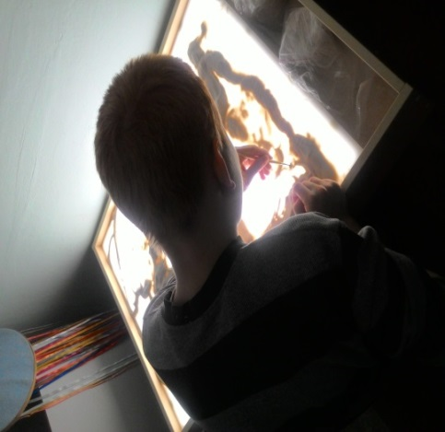
В ходе работы по практическому обучению детей коммуникативным навыкам посредством метода работы с вспомогательными техническими средствами коммуникации улучшилась у детей целевой группы работа мелкой мускулатуры рук, тактильная чувствительность, повысился уровень социально-коммуникативного поведения, приобрелся позитивный социальный опыт взаимодействия и сотрудничества в общении с окружающими людьми.
Благодаря привлечению 9 детей из социального окружения 31 ребенка целевой группы к участию в мероприятиях проектной деятельности наблюдается положительная динамика в стабилизации эмоционального фона детей с ТМНР, их психического состояния, коммуникативного взаимодействия друг с другом. С помощью приобретенного реабилитационного оборудования, за счет средств Фонда, наиболее эффективней создались условия для успешного формирования, обучения и развития речевой функции общения детей с ТМНР с окружающими людьми, расширились границы понимания естественных потребностей детей с речевыми и коммуникативными патологиями.
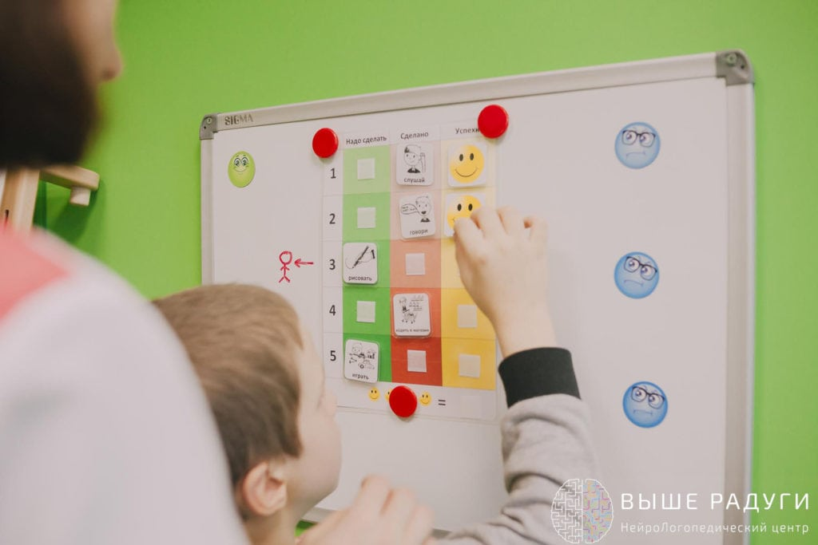
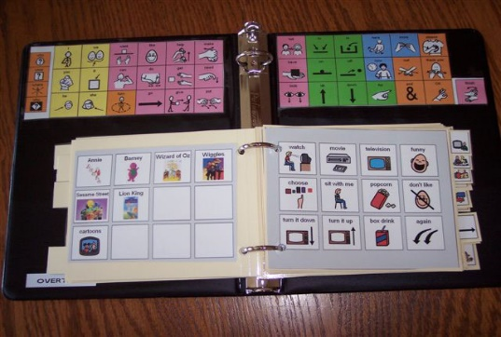
В ходе проектной деятельности, за отчетный период, специалистами учреждения подготовлены индивидуальные коммуникативные альбомы для каждого ребенка целевой группы проекта. В содержание, которых включен информационный материал о социальном окружении данных детей (их родных, близких, знакомых людях, предметах быта, окружающего пространства, а также базовые символы коммуникации по программе «МАКАТОН» и системы обмена изображениями карточек PECS и др.). Индивидуальные коммуникативные альбомы предназначены для общения детей с ТМНР с окружающими людьми в повседневной жизни.
Для 31 ребенка с ТМНР целевой группы специалистами учреждения подготовлен материал и на основе его созданы портфолио достижений, включающие в себя психолого-педагогическую характеристику личности каждого ребенка, информацию об интересах, умениях, навыках, особенностях развития каждого ребенка целевой группы, его достижениях и успехах. Детям с ТМНР целевой группы предоставляется возможность пользоваться своим портфолио для полноценного взаимодействия со сверстниками и окружающими взрослыми в повседневной жизни.
В рамках распространения эффективных социальных практик реабилитации детей с тяжелыми множественными нарушениями развития средствами альтернативной и дополнительной коммуникации на сайте учреждения создан раздел информационно-методической направленности с целью обеспечения коммуникации всех участников проекта.
В настоящее время для детей с тяжелыми множественными нарушениями развития, воспитывающиеся в учреждении, продолжаются создаваться оптимальные условия для максимального формирования коммуникативных навыков и развития общения у детей данной категории с использованием средств альтернативной и дополнительной коммуникации, способствующей их успешной социальной адаптации в общество.

